Node.js 事件循环
Node.js 是单进程单线程应用程序，但是通过事件和回调支持并发，所以性能非常高。
Node.js 的每一个 API 都是异步的，并作为一个独立线程运行，使用异步函数调用，并处理并发。
Node.js 基本上所有的事件机制都是用设计模式中观察者模式实现。
Node.js 单线程类似进入一个while(true)的事件循环，直到没有事件观察者退出，每个异步事件都生成一个事件观察者，如果有事件发生就调用该回调函数.

★事件驱动程序
Node.js 使用事件驱动模型，当web server接收到请求，就把它关闭然后进行处理，然后去服务下一个web请求。
当这个请求完成，它被放回处理队列，当到达队列开头，这个结果被返回给用户。
这个模型非常高效可扩展性非常强，因为webserver一直接受请求而不等待任何读写操作。（这也被称之为非阻塞式IO或者事件驱动IO）
在事件驱动模型中，会生成一个主循环来监听事件，当检测到事件时触发回调函数。

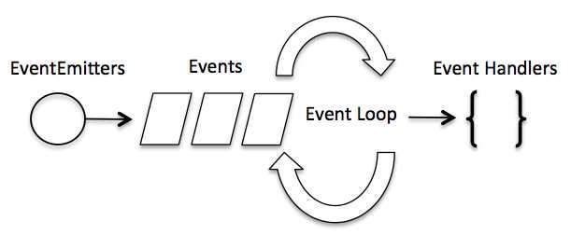
emitters 发射器 n. 发射器；排放者；发射源；[物] 发射体（emitter的复数）
emitter英 [ɪ'mɪtə] n. 发射器，发射体
event英 [ɪ'vent] n. 事件，大事；项目；结果
loop 英 [luːp]vi. 打环；翻筋斗 n. 环；圈；弯曲部分；翻筋斗 vt. 使成环；以环连结；使翻筋斗
handler英 ['hændlə] n. 处理者；管理者；拳击教练；（犬马等的）训练者
observer 英 [əb'zɜːvə] n. 观察者；[天] 观测者；遵守者

整个事件驱动的流程就是这么实现的，非常简洁。有点类似于观察者模式，事件相当于一个主题(Subject)，而所有注册到这个事件上的处理函数相当于观察者(Observer)。

Node.js 有多个内置的事件，我们可以通过引入 events 模块，并通过实例化 EventEmitter 类来绑定和监听事件，如下实例：
// 引入 events 模块
var events = require(“events”);
//创建 eventEmitter 对象(实例化)
var eventEmitter = new events.EventEmitter();
以下程序绑定事件处理程序：
// 绑定事件及事件的处理程序
eventEmitter.on(“eventName”，eventHandler);
我们可以通过程序触发事件：
// 触发事件
eventEmitter.edit(“eventName”);

★实例
创建 EventLoop.js 文件，代码如下所示：

received 接到 领到 英 [rɪ'siːvd] adj. 被一般承认的；被认为标准的 v. 收到；接受；迎接（receive的过去分词）

emit发出 发射 英 [ɪ'mɪt]vt. 发出，放射；发行；发表 过去式 emitted过去分词 emitted现在分词 emitting

(引入---创建--绑定--触发)
(先绑定(on)事件在触发(emit)事件，不绑定无法触发(emit));
// 引入 events 模块
var events = require(“events”);
//创建 eventEmitter (事件驱动)对象(实例化)
var eventEmitter = new events.EventEmitter();
// 创建事件的处理程序
var connectHandler = function connected(){
console.log(“连接成功.”);
// 触发 data_received 事件
eventEmitter.emit(“data_received.”);
}
// 绑定事件的处理程序
eventEmitter.on(“connection”,connectHandler);
// 使用匿名函数绑定data_received事件
eventEmitter.on(“data_received”,function(){
console.log(”数据接收成功”);
});
// 触发connection事件
eventEmitter.emit(“connection”);
console.log(“程序执行完毕”);
接下来让我们执行以上代码：
node EventLoop.js

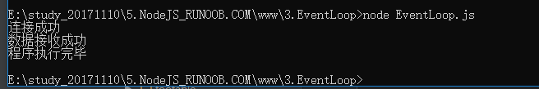

情况一：(先绑定(on)事件)在触发(emit)事件,不绑定无法触发(emit);
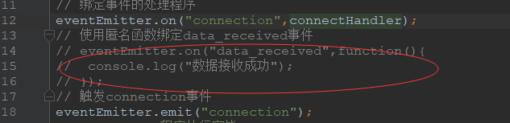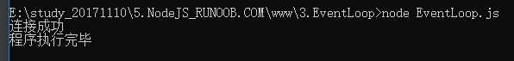

★Node 应用程序是如何工作的？
在 Node 应用程序中，执行异步操作的函数将回调函数作为最后一个参数， 回调函数接收错误对象作为第一个参数。

接下来让我们来重新看下前面的实例，创建一个 input.txt ,文件内容如下：
菜鸟官网地址：www.runoob.cpm
创建 main.js 文件，代码如下：

stack英 [stæk] n. 堆；堆叠 vt. 使堆叠；把…堆积起来 vi. 堆积，堆叠
var fs=require(“fs”); //引入required模块
fs.readFile(“input.txt”,function(err,data){
if(err){
console.log(err.stack);
return;
}
console.log(data.toString());
});
console.log(“程序执行完毕”);
以上程序中 fs.readFile() 是异步函数用于读取文件。 如果在读取文件过程中发生错误，错误 err 对象就会输出错误信息。
如果没发生错误，readFile 跳过 err 对象的输出，文件内容就通过回调函数输出。
执行以上代码，执行结果如下：
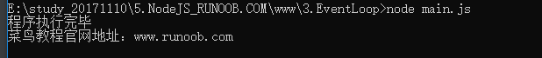
接下来我们删除 input.txt 文件，执行结果如下所示：
因为文件 input.txt 不存在，所以输出了错误信息。

★笔记列表

单进程单线程应用程序
注：Node.js 是单进程单线程应用程序，但是通过事件和回调支持并发，所以性能非常高。
什么是单进程单线程？
进程：CPU执行任务的模块。线程：模块中的最小单元。
首先说事件
事件就是需要 eventEmitter.on 去绑定一个事件 通过 eventEmitter.emit 去触发这个事件.
其次说的是 事件的 接收 和 发生 是分开的, 就像 一个外卖店你可以不停的接受很多订单, 接受以后开始告诉厨师去做外卖, 做好的外卖对应的外送给每个用户，如果单线程的话那只能是接收一个订单, 做好以后在接收下一个外卖订单，明显效率非常低。
事件可以不停的接受不停的发生也是为了提高效率。

